Significado del Nombre Saulo

Saúl o Saulo
Procede del hebreo שאול derivado del arameo Shaul y significa «aquel que ha sido pedido al Señor».

Nacimiento
El Apóstol Pablo nació entre los años 5 y 10 d. C., en Tarso de Cilicia, en la costa sur del Asia Menor en lo que es ahora Turquía. El hecho de haber nacido en Tarso le dio la oportunidad de estar en contacto con una de las culturas más avanzadas de su tiempo. Tarso era una ciudad universitaria que se destacaba por su cultura y su escuela de filosofía.
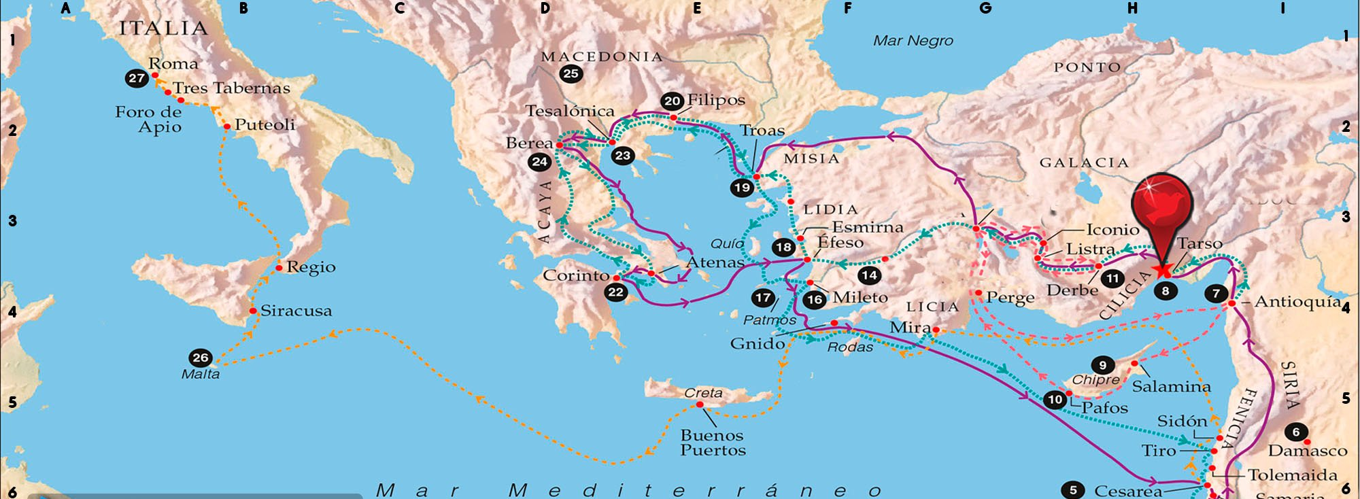

Familia
Hijo de hebreos y descendiente de la tribu de Benjamín. Nació en el seno de una familia acomodada de artesanos, judíos fariseos que poseían la ciudadanía romana, un gran privilegio en esos días. Según estipulaba la ley judía al octavo día fue circuncidado.

Estudios
Según la costumbre judía, desde los cinco años debió de aprender a leer en la Biblia hebrea. Después de los estudios habituales en la comunidad hebraica del lugar, Saulo fue enviado a Jerusalén para continuarlos en la escuela de los mejores doctores de la Ley, en especial en la del famoso rabino Gamaliel el Viejo, uno de los más grandes rabinos de su tiempo. Adquirió así una sólida formación teológica, filosófica, jurídica, mercantil y lingüística (hablaba griego, latín, hebreo y arameo). El estaba orgulloso de ser un judío de pura cepa.

Filipenses 3 NTV

Físicamente

Físicamente Pablo no era impresionante ni atrayente; sus adversarios le echaban en cara que «su presencia era poca cosa y su palabra despreciable» (2 Corintios 10:10); él mismo alude también a su poca estatura corporal (2 Corintios 10:12-14). Su salud era débil; Pablo sufría una enfermedad que él mismo califica de aguijón de su carne y bofetón de Satán (2 Corintios 12:7-9); es un sufrimiento doloroso, humillante y crónico, como lo confirma el propio Pablo (Gálatas 4:13-15).

Personalidad
Pablo poseía temperamento de jefe
constancia inquebrantable
tenía iniciativa,
Resistencia,
carácter conquistador
apasionado,
impetuoso
dominante
se entregaba de modo total al amor o al odio.

Hechos 9:1-2 (vemos muchas de estas características)
El Perseguidor
Saulo fue quizás el perseguidor más encarnizado del cristianismo. Era un hebreo fanático, un líder religioso, un hombre, enojado y violento, absolutamente convencido de su propia justicia. Saulo odiaba a los discípulos del Señor.

No debía residir en Jerusalén el año 30, en el momento de la crucifixión de Jesús; pero habitaba en la ciudad santa seguramente cuando, en el año 36, cuando lapidaron a Esteban. La combinación de la educación que tuvo, observando las rígidas tradiciones farisaicas y su personalidad obsesiva y extremista, en aquellos años creó fama de perseguidor del cristianismo. Inflexiblemente ortodoxo, el joven Saulo de Tarso estuvo presente en la lapidación de Esteban. Los acusadores le confiaron sus mantos y vestimentas. Quiere decir que lo conocían y confiaban en él. Saulo era parte del grupo que estaba apedreando a Esteban.

Hechos 26:9-11 NTV
De Camino a Damasco
En Hechos 22:6 Pablo revela que esto sucedió a mediodía, cuando el sol brilla más. Mas Pablo dijo que esta luz sobrepasaba el resplandor del sol (Hechos 26:13).
La reacción de Saulo era simplemente caer en tierra. Esto no fue por honra o reverencia por Dios, era simplemente una reacción de sobrevivencia – él estaba aterrorizado por la luz celestial.

Conclusión
Saulo pensaba que estaba sirviendo a Dios por atacar cruelmente a los cristianos, pero descubrió que estaba luchando con Dios.

Referencias
https://www.blueletterbible.org/Comm/guzik_david/spanish/StudyGuide_Act/Act_9.cfm

https://www.monografias.com/trabajos87/saulo-pablo-tarso/saulo-pablo-tarso2

https://ejemplos.net/que-significa-saulo/

